Vrste parketa, načini slaganja i klasifikacija
Postoje mnoge klasifikacije parketa. Osim po vrstama drveta, parket se razlikuje po dimenzijama i klasama.
Klase u proizvodnji parketa i brodskog poda su definisane standardima koji propisuju i način obrade i dozvoljenu vlažnost. Prema ovim standardima dozvoljena vlažnost parketa se kreće u granicama od 7 do13%.
Parket se prema izgledu površine klasifikuje u 4 klase. Ova podela se ne odnosi na kvalitet već isključivo na izgled podloge.
- Ekstra klasa parketa je podloga bez velikih razlika u boji drveta. Ovde su dozvoljeni čvorići u boji drveta veličine do 10mm.
- Standard klasa parketa poseduje svetle čvorove bez ograničenja u količini sa čeonim pukotinama maksimalne širine do 1mm. Dozvoljene su sitne greške u strukturi koje ne utiču na čvrstoću drveta kao i male razlike u boji.
- Rustik klasa ima grubo izraženu strukturu tj nema ograničenja u čvorovima kojji su u dimenzijama od 15mm – po jedan na komadu parketa. Može da poseduje mušičavost sa po 5 uboda, ako nisu u grupi. Čeona pukotina može biti maksimalne širine do 3mm. Dozvoljene su i ostale greške ako ne utiču na čvrstoću parketa.
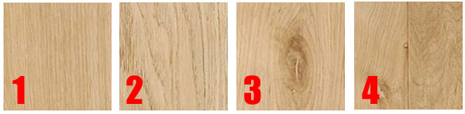
- Van standardna klasa ne podleže standardima i ograničenjima u čvorovima ili pukotinama.

Parket se proizvodi od više vrsta drveta. Najpopularnije su vrste parketa od

Vrste drvca od kojih se izradjuje parket: hrast (1), bagrem (2), grab (3), jasen (4), orah (5), trešnja (6). Kod nas najzastupljenija vrsta parketa je hrastov parket zbog svoje dugotrajnosti, dobrih mehaničkih svojstava i lepog izgleda.
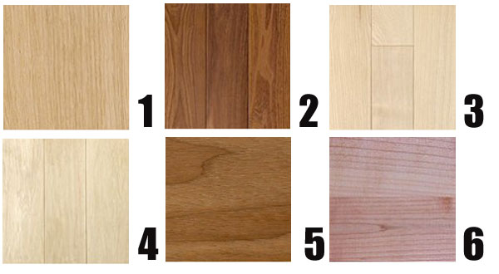

Postoji više vrsta slogova polaganja parketa. Pored danas najpopularnijeg brodskog poda (6) postoje i razne vrste mozaika (1,2), naizmenični slog (3), riblja kost (4) i šah polje (5).
Slog „riblja kost“ se smatra dimenziono naj stabilnijim slogom u odnosu na promenu vlage i temperature vazduha u prostoriji u kojoj se nalazi. Mana mu je to što je ugradnja, u poređenju sa gotovim parketima, dosta komplikovanija i zahteva više vremena.
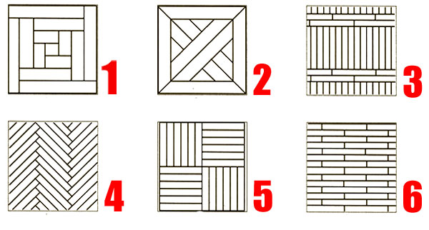

Debljina parketa 21mm

širina parketa
46 mm
54 mm
60 mm
66 mm
72 mm i
80 mm.
DUŽINE PARKETA kreću se od 200 - 600 mm.
Zadatak: Prepisati sadrzaj u svesku, u svesku, a zatim nacrtati sloganje parketa “Riblja kost” u kvadraticu 10x10cm (poput ovog crteza pod br.4), dimenzija parket dascice biti 350x54 (LxB) ali prikazana u R=1:10.

